Министерство образования и науки Республики Марий Эл
Учреждение «Отдел образования администрации
Волжского муниципального района»
МОУ «Петъяльская средняя общеобразовательная школа»

Исследовательская работа

Влияние факторов окружающей среды
на жизнедеятельность пчелы медоносной

Выполнил:
Ямбашев Георгий Васильевич
МОУ «Петъяльская СОШ», 10класс
Руководитель:
Ямбашева Валентина Афанасьевна,
учитель МОУ «Петъяльская СОШ»

Петъял, 2018 год
Содержание

Введение 3
1. Основная часть 4
Теоретические сведения 4
1.2. Методика проведения исследования 6
2. Результаты исследований 7
2.1. Проявление эффекта физических явлений в пчеловодстве 7
2.1.1. Изучение сил гравитации в технологии содержания пчел 7
2.1.2 Влияние вариаций магнитного поля на активность пчелосемьи 7
2.1.3. Влияние электрического поля на поведение пчелы медоносной 8
2.1.4. Влияние световых и тепловых излучений на микроклимат пчелиного гнезда 9
2.1.5. Влияние электрического поля ЛЭП на физиологическое состояние пчел 10
2.2. Рекомендации и практические советы начинающим пчеловодам 10
Выводы 12
Заключение 12
Список источников информации 13
Приложение 14

Введение
Пчеловодство – одно из древнейших занятий человечества, до сих пор является важной отраслью сельского хозяйства. Оно основывается на хозяйственном использовании медоносных пчел для получения продуктов пчеловодства.
В отдельные дни на пасеке наблюдается немотивированная агрессия и массовый вылет пчел из ульев. Следует изучить воздействие факторов окружающей среды на пчелу медоносную. Гармония в природе определяется закономерностями, присущими ей. Одна из таких закономерностей – это взаимоотношения компонентов живой природы. Ученые считают: «Красота природных форм рождается во взаимодействии [2,23]. Интерес человека к живой природе привёл к открытию её физических законов.
Предполагаемая ценность работы заключается в том, что исследуется отношение медоносной пчелы к таким факторам среды, как сила тяготения, магнитное и электрическое поле среды, световые излучения и их влияние на продуктивность пасеки, что прививает новый взгляд на развитие современного пчеловодства.
Цель работы – выявление силы воздействия факторов окружающего ландшафта на жизнедеятельность пчелы медоносной.
Задачи:
1.Изучить экологическую нишу пчелы медоносной.
2.Оценить степень влияния физических сил окружающей среды на пчелосемью.
3.Определить способы повышения эффективности пчеловодства с помощью физических процессов среды обитания.
Объект исследования – физические силы, излучения и поля, наблюдаемые в экологической нише пчелы медоносной. Работа велась с апреля 1017г. по сентябрь 2018 года на частной пасеке в окрестностях деревни Петъял. Вероятно, возможности современного пчеловодства значительно шире известного. Предполагается, если применить знания о физических явлениях окружающего ландшафта пасеки, то значительно повысится эффективность пчеловодства за счет правильного использования ресурсов и нестандартного применения традиционных методов.

1. Основная часть

Теоретические сведения

Прежде чем оценить степень влияния физических явлений на биологические системы, классифицируем виды излучений и полей на основе их происхождения:
1. Излучения и поля естественного происхождения:
- гравитационное поле Земли;
- магнитное поле Земли;
- постоянное и переменное электрические поля атмосферы;
- естественная радиация (радиоактивность) Земли;
- световое и тепловое излучение Солнца.
2. Излучения и поля искусственного происхождения:
- электромагнитные поля (излучения) передатчиков радиоволнового диапазона (радиостанции, телевидение, связь, радиолокационные станции);
- электрополя высоковольтных линий электропередачи (ЛЭП);
низкочастотные электрополя, создаваемые техническими устройствами (генераторами);
- акустические поля (звуковые излучения);
- ультразвуковые излучения
- механическое воздействие
- тепловое воздействие
-непосредственное воздействие электричества.
«Природные явления могут оказывать влияние на жизнедеятельность пчелиной семьи как прямо, так и косвенно» [2,47].
Всему живому на планете свойственно собственное электрическое поле, вызванное электрическими зарядами. Наличие поля пчел и их электрические заряды были зарегистрированы во многих специально поставленных экспериментах. «Величина заряда пчел колеблется от 0,45 (Эриксон, 1976) до 800 пКл (Еськов Е. К., 1981), что соответствует электрическому потенциалу 1,5 и 2700 В»[7].
Рассмотрим, как относятся медоносные пчелы к излучениям и полям естественного происхождения и какое воздействие эти поля оказывают на них.
В процессе своего развития медоносные пчелы не могли не учитывать действия гравитационного поля Земли. Силу притяжения пчелы используют при строительстве сотов. «Есть предположение, что цепочки сцепленных пчел, которые обычно висят при строительстве сотов, указывают пчелам направление действия (вектор) силы притяжения» [3,78].
«Отклонение географической оси Земли от магнитной оси составляет 23,5 градуса. По Васту, участок земли или жилище, имеющие форму квадрата или прямоугольника и правильно расположенные по сторонам света имеют такие же характеристики движения энергии, как и по самой планете Земля»[7]. В этом случае можно сказать, что стандартные пчелиные ульи (жилище пчелиной семьи) находится в гармонии со вселенной и получает максимум пользы от окружения, т.е. максимум позитивной энергии космоса. Переменное магнитное поле Земли характеризуется спокойными и возмущенными вариациями (изменениями) магнитного поля. Солнечно-суточные вариации синхронизированы с местным временем и зависят от магнитной активности Солнца в данный день. Амплитуда и фаза этих вариаций изменяются в течение суток и на протяжении года. В течение суток происходят небольшие изменения магнитного поля, которые связаны с токами в ионосфере, величина же этих токов, в свою очередь, зависит от суточных колебаний ультрафиолетового излучения Солнца.
В литературе прошлых лет, да и в наше время, можно встретить утверждения о том, что при строительстве сотов дуплах, пещерах пчелы ориентируют их с учетом магнитного поля Земли. Чаще всего при этом сообщается, что соты ориентируются в направлении север — юг. «Пчелы роя как бы переносят новое гнездо ту ориентацию сотов, которая была в материнском гнезде (направление сотов в этих гнездах совпадает), и для этого используют магнитную ориентацию» [4,97].
За счет естественных процессов, происходящих в атмосфере, могут создаваться статическое и переменное электрические поля. На действие электрополя определенно реагируют пчелы. «Агрессивность пчел по отношению друг к другу (у летка) и к людям, находящимся вблизи ульев происходит, когда от них отбирают яд, раздражая их при этом электрическим током» [2,165]. Механизм влияния на пчел переменного электрополя, создаваемого ЛЭП, подобен описанному выше для естественных переменных электрополей. Точно так же переменное поле ЛЭП создает на теле пчел наводимые токи, которые раздражают пчел при контакте друг с другом или с другими токопроводящими объектами. «Переменное электрополе при расположении ульев под ЛЭП влияет также и на физиологическое состояние пчел и расплода, что выражается в активизации обменных процессов в их организме. Это, в свою очередь, вызывает гибель расплода на разных стадиях в общем количестве до 10 %, уменьшение продолжительности жизни пчел на 3—5 суток и очень высокий процент гибели маток — от 40 до 60%» [6, 157]. В итоге все эти процессы приводят к уменьшению численности рабочих особей (силы семей). Понятно, что эта негативная тенденция не может не повлиять на медосбор семей.
Солнце является центром нашего мироздания и очень мощным источником излучений в широком спектре частот. Солнечный свет представляет собой электромагнитное излучение с длиной волн от 0,4 до 0,8 мк. Цветовое зрение человека и пчелы несколько отличается. Так, человек воспринимает цвета от красного до фиолетового (низкочастотная часть спектра солнечного света), а пчела — от желтого до ультрафиолетового (высокочастотная часть спектра). Красный цвет пчела не воспринимает, он видится ей черным. Причем во всем диапазоне воспринимаемых пчелой цветов имеются три максимума цветовой чувствительности: ультрафиолетовый, синий и желтый.

1.2. Методика проведения исследования

Для достижения поставленной цели и проверки гипотезы использовались теоретические и эмпирические методы исследования. В том числе: наблюдение за деятельностью пчелиной семьи и работой пчеловода, сравнение полученных данных с фактическим материалом, измерение сооружений пчел, эксперимент с пчелиными семьями, анализ научной и справочной литературы, анализ показателей наблюдений и измерений, систематизация результатов.
В ходе работы вначале исследовалась проблема, затем оформлялась работа и осуществляется ее защита.
Процесс исследования разделили на следующие этапы:
Выделение и постановка проблемы, выбор темы исследования.
Обоснование актуальности выбранной темы.
Постановка цели и задач.
Определение объекта и предмета исследования, выдвижение гипотез.
Выбор метода проведения исследования.
Поиск и предложение возможных вариантов решения проблемы.
Сбор материала, обобщение полученных данных.
Описание процесса исследования.
Обсуждение результатов исследования.
Формулирование выводов и оценка полученных результатов, защита.

2. Результаты исследований

2.1. Проявление эффекта физических явлений в пчеловодстве

2.1.1. Изучение сил гравитации в технологии содержания пчел
Нами описан случай, когда пчеловод переселял рой из роевни в улей. На гнездовые рамки упал иллюстрируемый на фотографии сот, который был отстроен молодой пчелиной семьей примерно через 14 часов после того, как рой был помещен и закрыт в роевне (рис.1). Мы измерили сот и получили следующий приближенный результат: длина (с учетом обломившейся и смявшейся части сота в месте его крепления) ≈ 105 мм; ширина по центру симметрии ≈ 65 мм, их отношение =1,615. Вершина сота сужается и направлена вниз (рис.2). Сотовые ячейки для расплода и меда располагаются перпендикулярно вектору силы гравитации. При отстройке сотов сами пчелы всегда располагаются строго вертикально. В таких сотах рабочие пчелы и трутни к завершению своего развития принимают горизонтальное положение, поскольку продольные оси ячеек сота ориентируются при их строительстве горизонтально (перпендикулярно вектору гравитации). А вот продольная ось маточника по большей части ориентируется вертикально (параллельно вектору гравитации). Такое расположение ячеек и маточников на соте является естественным (рис.3). В одном из опытов сот после засевания его маткой расположили горизонтально в над рамочном пространстве на высоте 2 см от гнездовых рамок (рис.4). В результате 80% яиц пчелы съели, окончательно их уничтожив через 3 дня после запечатывания ячеек, то есть ни одна пчела из таких яиц не вышла (рис.5).
От ориентации маточников по отношению к вектору гравитации зависит процент выхода маток. Допускается небольшое отклонение продольной оси маточника от вертикального положения, при котором развитие и выход маток происходит без осложнений. За 1,5—2 дня до запечатывания мы изменили положение маточника на 90°. Маточник пчелы разгрызли, роевое состояние было подавлено (рис.6). Матка усилила яйцекладку, работа по сбору пыльцы и нектара возобновилась.

2.1.2 Влияние вариаций магнитного поля на активность пчелосемьи
Пусковым механизмом, вызывающим возрастание и снижение яйцекладки матки является достижение определенного значения величины амплитуды переменной составляющей магнитного поля Земли в годичном цикле ее изменения. Во время формирования пчелиных семей на зимовку наблюдалась минимальная яйценоскость. Но в период весенней ревизии активность пчел возобновлялась. Максимальная яйценоскость достигалась в во второй половине июня (рис.7). Можно отметить факт совпадения максимума и минимума амплитуды переменной составляющей магнитного поля Земли с максимумом активности пчелиной семьи и яйценоскости матки (конец июня) и с годовым минимумом активности пчелиной семьи (конец декабря). «Время вылета пчел утром и вечером связано с суточными изменениями магнитного поля Земли» [1,147]. Наше предположение, привязанное только к восходу и заходу Солнца оказалось не совсем правильным. Таким образом, пасеку можно размещать как на открытой местности, так и в затененной.

2.1.3. Влияние электрического поля на поведение пчелы медоносной
Немаловажное влияние на жизнедеятельность пчел и их семей оказывает переменное электрическое поле. Величину электрического поля принято характеризовать напряженностью (Е), которая прямо пропорциональна разности потенциалов (U) между точками измерения и обратно пропорциональна расстоянию (d) между этими точками. Единица измерения напряженности электрополя — В/м (Вольт на метр).
Е = U/ d

Рассмотрели влияние электрического поля на поведение пчелосемьи. Для этого использовали параллельную медную пластинку(d=3см), автомобильный аккумулятор Тюменский Медведь напряжение 12 В,изолированные медные проволоки. Напряженность составляет 400 В/м.(рис.8). Наблюдения проводили в трех проворностях на боковой доске, на медоперговой раме, на отстраиваемой вощине (таблица 1).
Постоянное ЭП пчелы воспринимают, но на него практически не реагируют. «Когда пчела попадает в статическое электрическое поле с достаточно высокой напряженностью (до 250—300 В/м), она останавливается на 2—5 с, а далее продолжает свой путь и ведет себя обычным образом» [4,64].
Тело пчелы представляет собой диполь (рис.10). Пчелы генерируют ЭП. Механизм генерации пчелами электрических полей связан со свойствами покровов их тела нести на себе электростатический заряд. При равном уровне активности степень электризации пчел и связанная с этим величина их заряда зависят от свойств поверхности, по которой передвигаются насекомые. «Из числа испытанных веществ слабая электризация зарегистрирована при перемещении пчел по металлической поверхности. Сильно электризуются пчелы, передвигаясь по шерстяной ткани, а также воску»[7]. В ходе работы выявили, что на свежих отстроенных сотах электрическое поле напряженностью 400 В вызывает у пчел внезапное возбуждение - повышается гул и агрессивность(рис.9). Также на шерстяную одежду пчелы реагировали агрессивно. Получается, что искусственные синтетические вещества отрицательно сказываются на поведении пчел. В пчеловодстве лучше всего использовать такие материалы естественного происхождения, как дерево, льняной материал.
В отдельные дни на пасеке фиксировалась немотивированная агрессивность пчел. Исследуя природные явления с позиции физических процессов, можно объяснить подобные отклонения в поведении пчел в данное время. «Иногда резкое увеличение интенсивности атмосфериков (переменное электрополе) совпадает в дневные часы со вспышками на Солнце, которые увеличивают ионизацию атмосферы и, соответственно, напряженность переменного электрополя» [5,97].
Учитывая возбуждающее воздействие переменного электрического поля на пчел, начинающим пчеловодам рекомендовано размещать пасеку на защищенных живыми деревьями территориях. Лесной массив создает безопасный от внешнего электрополя комфортный обитаемый объем.

2.1.4. Влияние световых и тепловых излучений на микроклимат пчелиного гнезда

Солнечный свет представляет собой электромагнитное излучение с длиной волн от 0,4 до 0,8 мк. Солнечный свет позволяет пчелам получать большое количество информации об окружающем мире, и поэтому без света пчелы могут существовать только в пассивный период своей жизнедеятельности, когда они не вылетают из улья.
Цветовое зрение человека и пчелы несколько отличается. Так, человек воспринимает цвета от красного до фиолетового (низкочастотная часть спектра солнечного света), а пчела — от желтого до ультрафиолетового (высокочастотная часть спектра). Красный цвет пчела не воспринимает, он видится ей черным. Причем во всем диапазоне воспринимаемых пчелой цветов имеются три максимума цветовой чувствительности: ультрафиолетовый, синий и желтый. Все эти особенности цветового зрения пчел надо учитывать при покраске ульев.
Поток солнечного тепла (прямая и рассеянная солнечная радиация) падает на улей, нагревает его поверхность, а потом часть тепла в виде теплового излучения передается с поверхности улья окружающей среде, а другая часть за счет теплопередачи проходит через стенки и крышу и нагревает внутренний объем улья. Суммарная тепловая энергия, поступающая в улей, зависит от температуры окружающей среды, скорости ветра, коэффициента теплопроводности стенок и утепления улья, а также от цвета его окраски. Таким образом, тепловые и световые излучения оказывают влияние на микроклимат пчелиного гнезда. За время наблюдений выявили: в летнее время ульи надо защищать от чрезмерного перегрева солнечными лучами. Весной же и осенью это тепло оказывает весьма благоприятное воздействие на развитие пчелиных семей. Наиболее благополучными оказались семьи, гнезда которых расположены в лонах садовых плодово-ягодных культур. С целью благоустройства ландшафта пасеки пчеловод расширил площадь сада до крайних ульев(рис.11).

2.1.5. Влияние электрического поля ЛЭП на физиологическое состояние пчел
Высоковольтные линии электропередачи (ЛЭП) уже давно стали привычным атрибутом наших ландшафтов. Настолько привычным, что мы их порой просто не замечаем. Это, конечно, правильно, но, готовясь к выезду на медосбор или устанавливая пасеку в новом месте, мы бы рекомендовали учитывать и расположение ЛЭП.
По большинству ЛЭП передается переменный ток частотой 50 Гц. Поскольку потери мощности при передаче обратно пропорциональны величине напряжения, то для передачи на дальние расстояния строятся ЛЭП с рабочим напряжением до 1500 кВ .
По причине высоких напряжений, передаваемых по ЛЭП, они создают значительные локальные аномалии электрических полей, выражающиеся в увеличении их напряженности» [5,376]. Механизм влияния на пчел переменного электрополя, создаваемого ЛЭП, подобен описанному выше для естественных переменных электрополей. Точно так же переменное поле ЛЭП создает на теле пчел наводимые токи, которые раздражают пчел при контакте друг с другом или с другими токопроводящими объектами. Переменное электрополе при расположении ульев под ЛЭП влияет также и на физиологическое состояние пчел и расплода, что выражается в активизации обменных процессов в их организме.
В ходе соцопроса местных пчеловодов выяснилось, что эта негативная тенденция не может не повлиять на медосбор семей. Пасечники отметили гибель расплода на разных стадиях в общем количестве до 10 %, уменьшение продолжительности жизни пчел и очень высокий процент гибели маток. В итоге все эти процессы приводят к уменьшению численности рабочих особей, то есть силы семей.
Самой надежной защитой от негативного воздействия ЛЭП является удаление семей на расстояние не менее 50 м от крайнего провода ЛЭП.

2.2. Рекомендации и практические советы начинающим пчеловодам
1. При размещении ульев необходимо учитывать воздействие силы тяготения. Во избежание наклонов сотовых рам и нарушения микроклимата гнезда корпус помещают вертикально на ровном месте.
2. К началу периода максимальной яйценоскости матки (22июня) необходимо максимальное расширение гнезда.
3. Медоносная пчела сильно реагирует на переменное электрическое поле. Поэтому целесообразно:
- улья размещать в лесном массиве;
- при осмотре пчел нельзя носить шерстяную и синтетическую одежду.
4.Уля размещать на защищенных живыми деревьями территориях.
5. Готовясь к выезду на медосбор или устанавливая пасеку в новом месте, надо учитывать расположение ЛЭП.
Подобрать необходимый подход к пчеловодной деятельности вы можете самостоятельно, учитывая специфику воздействия физических явлений на данной пасеке. Биологические и физические компоненты среды гармоничны по функциям. Предлагаем пример пчеловодческих технологий с применением наших рекомендаций.

Выводы

1.Факторы окружающего ландшафта оказывают сильное влияние на жизнедеятельность пчелы медоносной:
а) сила гравитации влияет на размер сотовых ячеек;
б) магнитное поле определяет активность пчелиных семей;
в) увеличение электрического поля усиливает агрессивность пчел;
г) свето-тепловые излучения влияют на микроклимат пчелиного гнезда.
2. Изучение отношения пчелы медоносной к физическим силам окружающей среды приобретает научный подход в практическом пчеловодстве и способствует его продуктивности.
3. В лонах пасеки скрываются потенциальные экологические исследования, эффективность использования которых определенно зависит и от знания пчеловодства.

Заключение

На пасеке гармонично сочетаются хозяйственная деятельность человека и законы природы. Следует распространять использование знаний о физических явлениях среды в современном пчеловодстве с целью повышения его эффективности, что делает это уникальное занятие еще более привлекательным и полезным для населения.

Список источников информации

1.Аветсиян Г.А.Разведение и содержание пчел.-М.:Колос,1983.-274с.
2.Бондарева О.Б. Настольная книга пчеловода.-М.:ООО»Издательство АСТ»; Донецк: «Сталкер»,2004.-314с.
3.Бухарест: Апимондия,2005.-136с.
4.Еськов Е.К. Микроклимат пчелиного жилища.-М.:Россельхозиздат,1983.-109с.
5. Ландсберг Г.С. Элементарный учебник физики.- М.: Наука, 1966. – Т. 1: Механика. Теплота. Молекулярная физика. – 576 с.
6.Лавренов В. К. Энциклопедия меда.-СПб.:Диалог,2007.-288с.
7.Интернет ресурсы. http://www.youtube.com/, http://www.pchelovodstvo.ru/, http://сайтпчеловодов.рф/tehnika-bezopasnosti/vlijanie-yelektricheskih-polei-na-pchel.html, https://www.liveinternet.ru/users/3989284/post248971055/

Приложение
 | Боковая доска | Медо-перговая рама | Отстраиваемая вощина
Напряжение  Расстояние м/у пластинками | 12 В  0,03м | 12 В  0,03м | 12 В  0,03м
Продолжительность раздражения | 10 минут | 10 минут | 10 минут
Результат | - | Усиление гула семьи | Усиление гула семьи, немотивированная агрессия пчел
Таблица 1
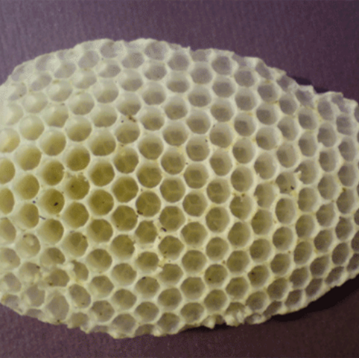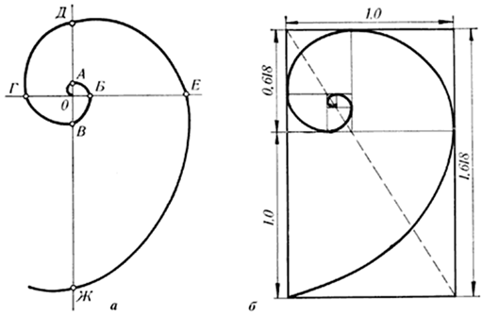
Рис.1 рис.2.

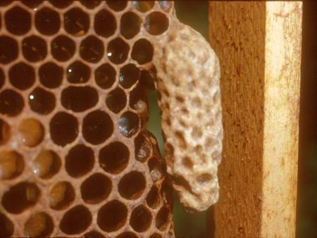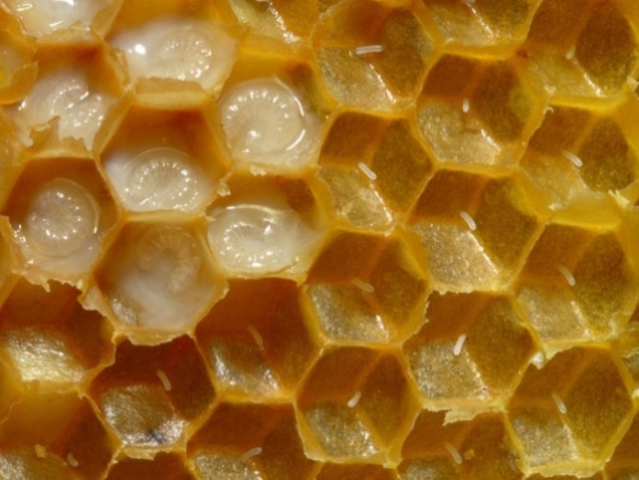
Рис.3 Рис.4
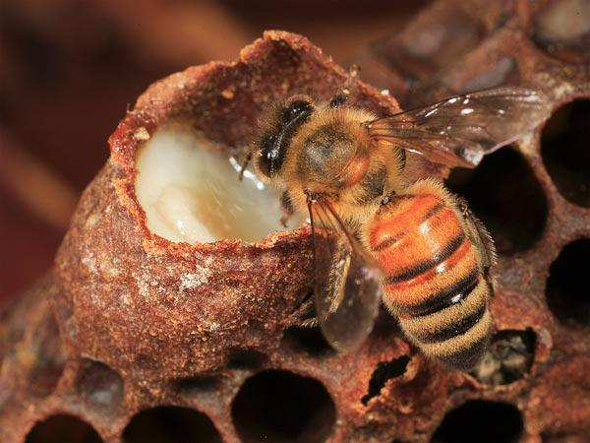
Рис.5 Рис.6
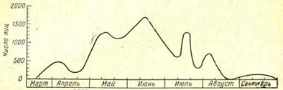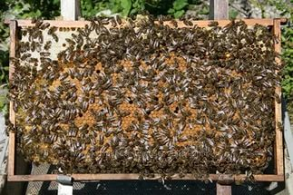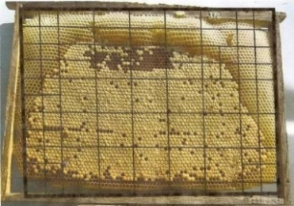
Рис.7
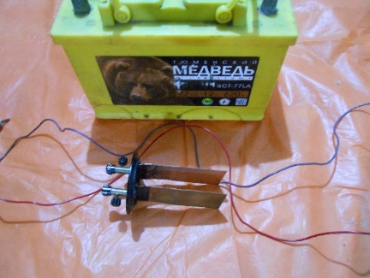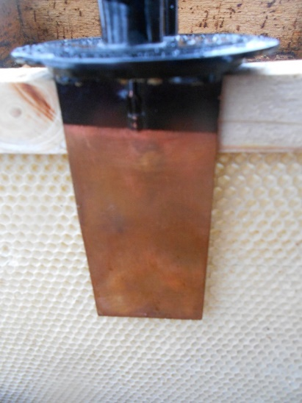

Рис.8 Рис.9
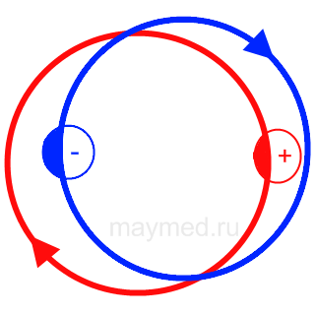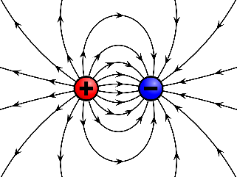
Рис.10

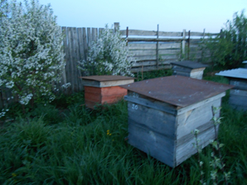
Рис.11

